X5
XX模块详细设计

技术文件名称：<XXX>
技术文件编号：
版 本：

拟 制
审 核
会 签

标准化
批 准

广州宏天软件有限公司

版本变更记录
文件编号 | 版本号 | 拟制人/修改人 | 拟制/修改日期 | 更改理由 | 主要更改内容  （写要点即可）
注1：每次更改归档文件（指归档发布数据库）时，需填写此表。
注2：文件第一次归档时，“更改理由”、“主要更改内容”栏写“无”。

目录
版本变更记录 ii
目录 iii
1 引言 1-2
1.1 编写目的 1-2
1.2 适用范围 1-2
1.3 预期读者和阅读建议 1-2
1.4 参考资料或网址 1-2
2 术语、定义与缩略语 2-2
2.1 术语、定义 2-2
2.2 缩略语 2-3
3 [XXX]管理模块 3-3
3.1 模块业务定义 3-3
3.2 主要功能 3-3
3.2.1 主要相关人 3-3
3.2.2 主要用例 3-3
3.3 业务流程分析 3-5
3.4 业务状态、时序分析 3-6
3.5 复杂业务或算法 3-7
3.6 数据表设计 3-8
3.6.1 ER图设计 3-8
3.6.2 数据表详细说明 3-8
3.6.3 扩展考虑 3-8
3.7 用例详细设计 3-8
3.7.1 [用例编号和名称] 3-9
3.8 程序包、类和接口 3-10
3.8.1 程序包定义 3-10
3.8.2 类和接口定义 3-11

<
说 明
- 本模版中用“<>”引起来的蓝色斜体字为撰写模版内容的使用说明或解释，请在完成之后删除这部分内容。
- 本模版中列出应该填写内容框架，为了通用则不可避免牺牲应对具体情况的灵活性，若其中部分栏目的内容不适用，则必须在该栏目中填写“无”，禁止删除栏目或空白，以免产生缺失或遗漏的误导。
- 本模版的解释权归公司技术管理部所有。
>

引言

编写目的
定义<XXX项目>需求开发和管理的相关约定和活动。

适用范围
适用于<XXX项目>需求开发和管理。

预期读者和阅读建议
预期读者和阅读建议见表1。
表 1
读者分类 | 阅读重点 | 备注
无

参考资料或网址

术语、定义与缩略语

术语、定义
术语、定义见表2
表 2
术语/定义 | 说明
无

缩略语
缩略语见表3。
表 3
缩略语 | 原文 | 中文含义
无

[XXX]管理模块

模块业务定义
<要求：从模块在系统中的位置，实现原理及方式、业务定义和概述、使用范围、实现的主要功能等方面来描述该模块的概貌。>

例子：
积分只允许注册会员使用。
积分只针对会员和网站的交互行为做出的奖励，用于增加会员和网站的粘度，以达到网站的品牌建设等目的。
积分是网店运营的功能，不会强调和网站平台某个卖家的关联，适用范围和卖家无关，不区分卖家。
积分管理功能只提供给平台管理人员使用，不开放给卖家使用。
积分是网站运营功能的一种。
目前网站运营功能不会涉及对产品售价、运费的影响，避免增加复杂度。

主要功能

主要相关人
列出该模块涉及的主要相关人或角色，并对每个相关人进行说明。

主要用例
<用UML工具画用例图，表现相关人和用例的关系，一个用例表示一个要开发的功能>
如：
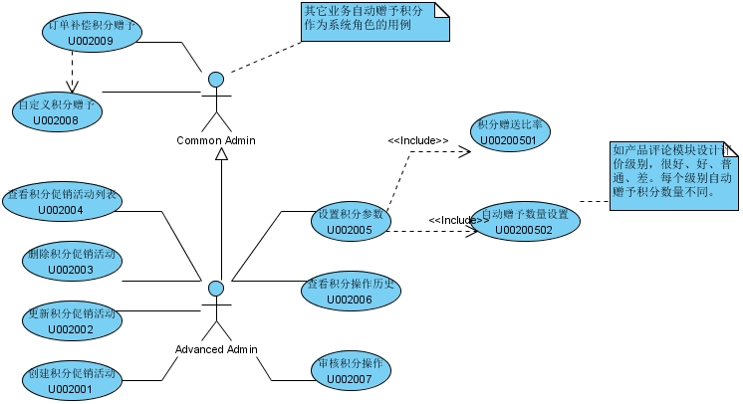

<用例清单，将用例图中的用例一一在下面列出，重点是说明部分。项目经理可以根据此清单在JIRA中创建任务。>
<下面是例子，编写文档时，请将第二行以下清空。>
用例编号 | 名称 | 说明
U002001 | 创建积分促销活动 | 设计积分促销活动添加界面，重用折扣规则的创建界面，可以设置该活动适用的顾客资格（不含匿名顾客），产品范围和积分类的优惠。
U002002 | 更新积分促销活动 | 允许更改已存在的积分促销活动记录。
U002003 | 删除积分促销活动 | 物理删除。
U002004 | 查看积分促销活动列表 | 列表分页式查看积分促销活动。
U002005 | 设置积分参数 | - 积分赠送比率U00200501：购物1元送N积分。  - 自动赠予数量设置U00200502。  - 其它参数设置。  详见4.2
U002006 | 查看积分操作历史 | 可以分别查看全部、赠予操作、使用操作、赠予操作各个状态的积分操作历史，缺省显示未审核的赠予积分操作历史供审核使用。按ID倒序
U002007 | 审核积分操作 | 设置赠予操作“未审核”状态的积分操作为审核通过或者审核不通过。积分操作状态见2.3.4  【注】不允许自己审核自己提交的积分操作。
U002008 | 自定义积分赠予 | 允许向指定会员自定义积分的赠予，以适应多变的业务需求。必须输入备注、该赠予必须经过审核。
U002009 | 订单补偿积分赠予 | 在后台订单管理页面，允许对该订单进行补偿积分赠予，根据该订单的产品的当时价格和现在的价格进行对比，计算出差价，并根据积分赠送比率计算出应补偿积分数量。也允许自定义输入补偿数量，但必须输入备注，该赠予操作为未审核状态。

业务流程分析
<如果该模块存在业务流程，那在这里加上流程图和流程图的说明。没有就留空，注意删掉例子。>
例子：
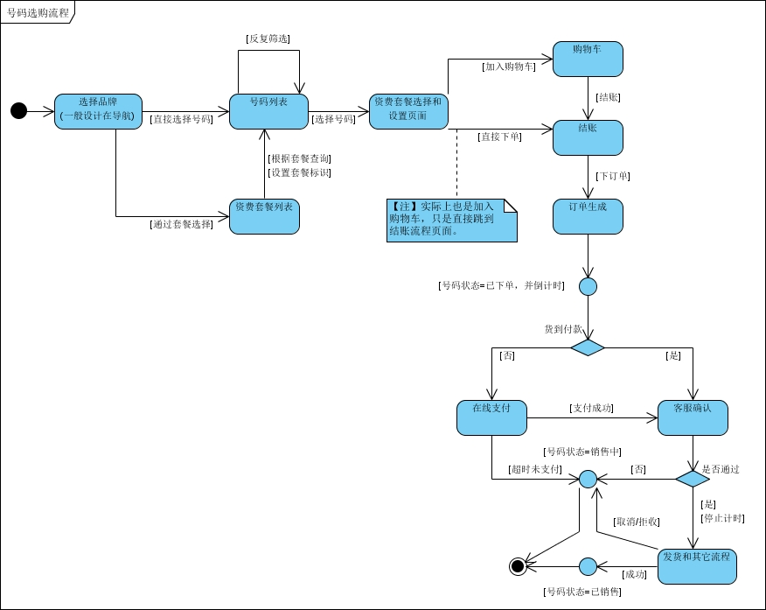
- 选购号码一般都是从品牌开始，系统常见的设计方式是将品牌放在导航栏作为一级导航（但不一定使用品牌名称，可自定义），如3G专区。
- 支持直接选号，即直接进入该品牌下的所有号码列表。
- 也可以通过套餐来选择，列出该品牌下所有资费套餐，点击某个套餐后进入该套餐关联的号码列表。并设置套餐标识（这样在进入“资费套餐选择和设置页面”时即可自动设置已选择的套餐）。
- 选择了号码后进入资费套餐选择和设置页面。设置完成后可以选择加入购物车或者直接进入结账流程。
- 直接进入结账流程其实也是会将该套餐和号码加入购物车的，但是会自动跳转到结账流程页面。
- 成功下达订单后，该号码的状态从销售中更改为已下单，并设置倒计时时间（如30分钟），已下单的手机号码不可以再下单购买。
- 根据顾客在结账时的选择，是否货到付款：
  - 是：则直接到客服确认，由客服通过电话和顾客联系确认信息，避免恶意操作。
    - 如果客服确认通过，则停止倒计时，进入后面的发货等步骤（在这里不详述）。
    - 如果客服确认不通过，则取消订单，号码状态设置为销售中。这时该号码又可以销售了。
  - 否：等待顾客在线支付：
    - 在倒计时时间内支付成功，则转到客户确认步骤。
    - 在倒计时时间内支付不成功，则取消订单，号码状态设置为销售中。
- 在发货或后面的步骤如果发生取消、拒收等情况，则取消订单，置号码状态为销售中。更加详细的订单流程设计将在订单流程模块中考虑。
如果订单成功完成，则置号码状态为已销售。

业务状态、时序分析
<如果该模块存在状态流转、信号流转等，那在这里加上状态图和状态图的说明。>
例子：
流程定义的状态变更
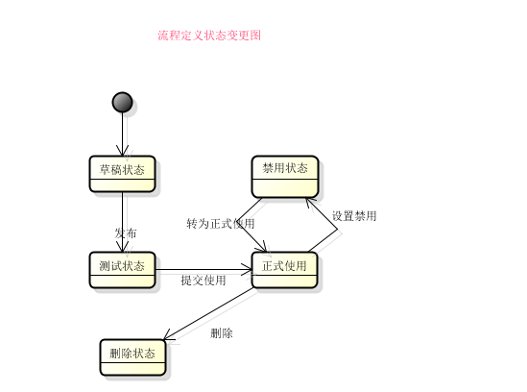
流程定义发布的序时图
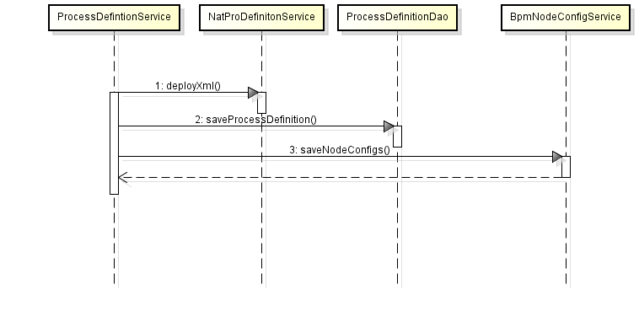

复杂业务或算法
<这里对特别复杂的业务、算法、计算公式等进行分析>

数据表设计

ER图设计
<在这里放置ER图或者数据表整体截图，并对实体和关联进行说明>
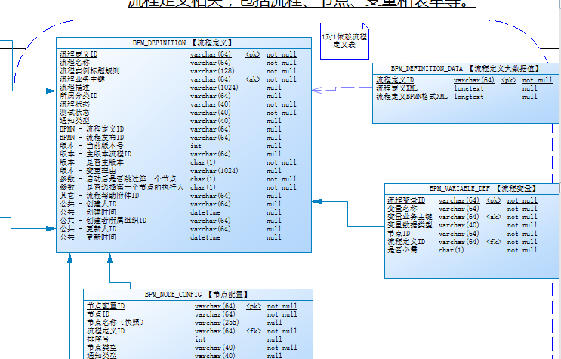

数据表详细说明
<在这里对PowerDesigner的每个数据表进行单独截图，并配上主要字段的说明>

扩展考虑
<即在数据表设计中有哪些字段或者设计是为以后可能出现的业务扩展预留的，这里进行补充说明>

用例详细设计
<这里只针对重点的、复杂的某些用例进行分析，对于简单的，看用例列表中的说明就清楚的用例，这里不必冗述。>
<下面的标题，替换为相应的用例编号和名称。可以对1～N个用例进行详细的说明>

[用例编号和名称]
用例编号 |  |  | 用例名称 | 设置坐席技能
用例相关人 |  | 系统管理员
先决条件 |  |  | 完成结果 | 系统记录技能信息及坐席技能信息
使用频度 |  | 较低 | 开发优先级 | 高
概要说明 |  | CADM(Create,Add,Delete,Modify)增删改坐席所有技能的基本信息（技能编号，技能标识，技能名称，技能说明）和坐席与技能的关联关系
特定需求
修改历史记录
序号 | 日期 | 修改人 | 修改内容
1 | 2003-3-13
主流程
主流程编号 |  | 1 | 主流程名称
步骤编号 |  | 外部用户行为 | 软件系统行为 | 备注
 |  | 用户选择设置技能信息 | 在界面上显示所有技能及每一个技能的坐席，并能在此基础上执行CADM
 |  | 用户选择增加技能信息 | 自动生成技能编号，提示用户输入技能标识，技能名称，技能说明，确认后保存
 |  | 用户选择修改技能信息 | 显示用户选择修改的技能，接受用户的修改，确认后保存
 |  | 用户选择删除技能信息 | 提示用户选择要删除的技能，确认后删除
 |  | 用户选择修改技能和坐席的关联 | 显示用户选择的技能和该组内的所有坐席，根据用户选择增删坐席，确认后保存 | 技能和坐席是多对多的关系
可选或异常流程
流程编号 |  |  | 流程名称
类型 |  | 可选/异常
步骤编号 |  | 外部用户行为 | 软件系统行为 | 备注
流程编号 |  |  | 流程名称
步骤编号 |  | 外部用户行为 | 软件系统行为 | 备注
参考页面原型
<原型图>
<原型图说明>

程序包、类和接口

程序包定义
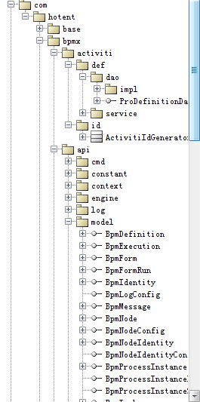
<以下为各个包的说明>

类和接口定义

xxx接口

接口概述
<这里从整体的角度说明整个接口文件负责的业务，承载的功能。>

xxx1方法
功能说明 | 向抄表机中传输文件
调用位置 | 例如DLL/OCX等文件的路径名称等,如sendFileToHc.dll
方法名称 | Public String qryOwe(String szStringRequest) throws RemoteException, Uexception, Exception;
输入参数 | 参数代码 | 数据类型 | 参数说明
输入参数 | PORT | char | 通讯端口号，参见标准代码PORT_NO
输入参数 | BAUDRATE | char | 通讯波特率，参见标准代码BAUD_RATE
输出参数 | 参数代码 | 数据类型 | 参数说明
错误信息
示例 | int SendFileToHc(char PORT,char BAUDRATE,char DATAFILE, char APPFILE, char PROMPT);  SendFileToHc(‘1’, ‘05’,’C:\F1.DBF; F2.DBF’, ‘C:\F3.dwn; F4.mid’,’1’);  注：参数1：’1’表述端口号为COM1，见标准代码PORT_NO  参数2：’05’表示波特率为115.2k，见标准代码BAUD_RATE  参数3：F2.DBF的路径同F1.DBF的路径。  参数4：F4.mid的路径同F3.dwn的路径。

xxx2 方法

